DP.324041599.314827478
תיאור קצר של הפיצ'רים שבחרנו לממש בתרגיל הקודם:
- MostPhotogenicYear
פיצ'ר זה מציג את השנה שבא היו הכי הרבה לייקים לתמונות.
לחיצה על כל אחד מהשנים שברשימה בצד שמאל תקפיץ את אחוז הלייקים שהתקבלו באותה שנה על תמונות, מסך כל הלייקים של כל השנים ואת התמונה הכי עדכנית מאותה שנה.

- HigherLowerGame
פיצ'ר זה מאפשר למשתמש להשוות בין הקבוצות והעמודים אחריהם הוא עוקב, ובין הפוסטים שלו לפי כמות הלייקים שלהם, ולשחק במשחק בו הוא מנחש בכל סיבוב האם הפריט המוצג משמאל הוא בעל יותר או פחות לייקים מהאובייקט המוצג מימין במטרה להגיע לרצף ניחושים מוצלחים מקסימלי.

תבנית מס' 1 – Strategy
- סיבת הבחירה / שימוש בתבנית:
בפיצ'ר MostPhotogenicYear כאמור נציג למשתמש את השנה הכי 'פוטוגנית' שלו בהתבסס על כמות לייקים לתמונות שהועלו באותה השנה.
הוספנו שכלול לפיצ'ר זה באמצעות שימוש בStrategy – כעת ניתן יהיה לבחור אסטרטגיה לבחירת השנה הפוטוגנית ביותר וסיפקנו שתי אפשרויות – כמות הלייקים וכמות התגובות של כל התמונות באותה שנה.
בנוסף במסגרת שני הפיצ'רים נתקלנו באתגר כאשר הUI קפוא לרוב מפני שהבאת נתונים מפייסבוק דורשת זמן. עוד בתרגיל הקודם מימשנו LoadingTextAnimator אשר יוצג למשתמש בזמן שהנתונים נטענים בין אם זה למשחק או לפיצ'ר התמונות.
כעת בתרגיל זה ארזנו את הפיתרון למחלקה חדשה LoadingTaskRunner שתפקידה להריץ פעולות שעלולות לקחת זמן תוך שימוש באנימציה הקיימת, בתוך מחלקה זו בחרנו לממש Strategy – אחת בשביל פעולות הטעינה ואחת בשביל פעולות לביצוע לאחר שהטעינה הסתיימה.
- אופן המימוש:
אינטרפייס – IPhotoMetricStrategy: ממשק המגדיר 2 פעולות בסיסיות לצורך השוואות המתבצעות בפיצ'ר :
GetMetric(Photo) – מקבלת תמונה ומחזירה את הנתון המספרי שעליו הולכת להתבצע ההשוואה.
IsBetter(a, b) – מקבלת שני נתונים להשוואה ומחזירה האם a טוב יותר מ-b.
לטובת משימה זו יצרנו 2 מחלקות הממשות את האינטרפייס הנל : CommentsMetricStrategy, LikesMetricStrategy.
LoadingTaskRunner
כאמור מחלקה זו נוצרה על מנת לספק ממשק שאיתו יהיה נטען לבצע פעולות כבדות לUI תוך שימוש באנימציה למשתמש אשר תספק לו אינדקציה שנתונים נטענים.
מימשנו את מחלקה זו באופן שהוא Thread Safe, יש מילון שמחזיק מנעולים לכל Label שעליו מתבצעת האנימציה של הטעינה, כך שאף אחד לא יוכל לגשת ולהפריע לאותו Label שכעת מתבצעת עליו אנימציה.
המשתמש במחלקה נדרש לאתחל טקסט לאנימציה, לספק את 2 האסטרטגיות – אסטרטגיית הטעינה, אסטרגיית אחרי הטעינה ולבסוף כאשר הוא רוצה להוציא את המשימה לביצוע עליו לקרוא למתודה RunLoadingTask שהיא מבצעת את הפעולות תוך שימוש באנימציית הטעינה.

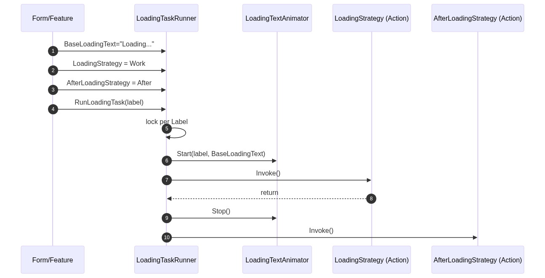
- Sequence Diagrams

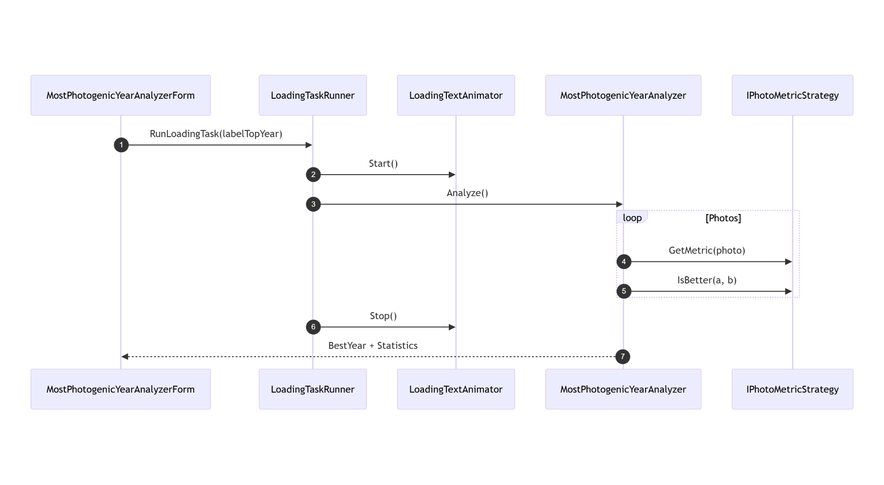
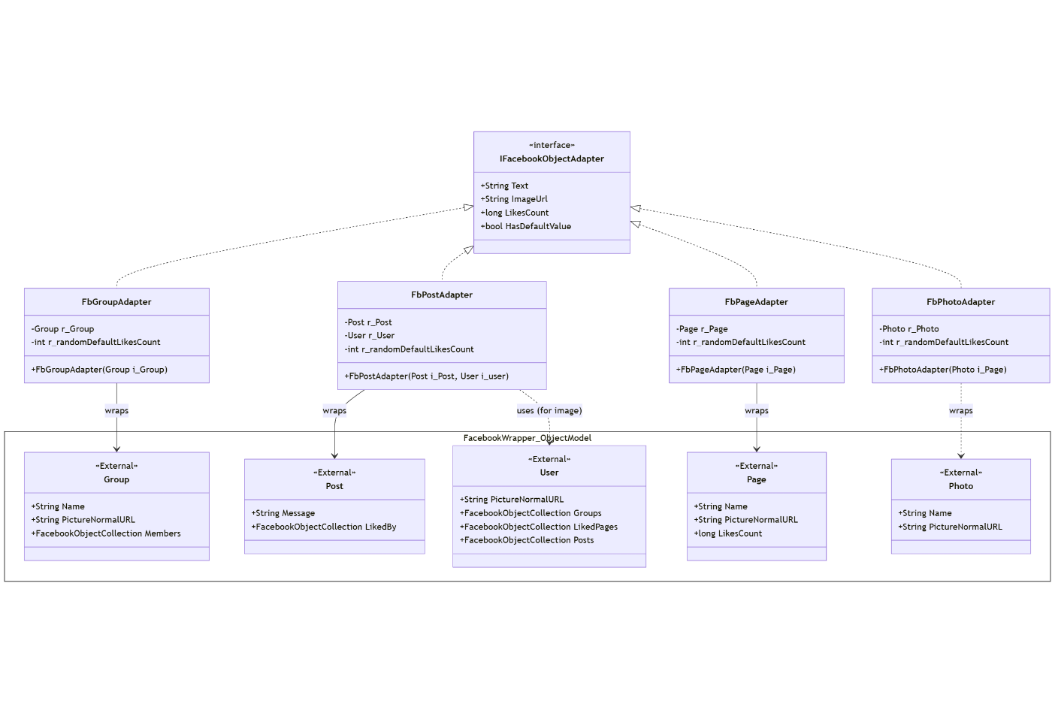
- Class Diagrams

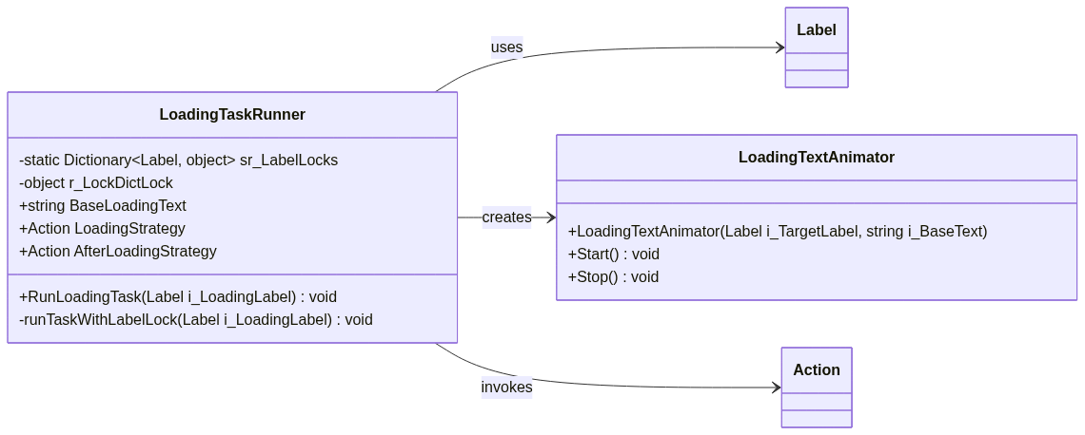

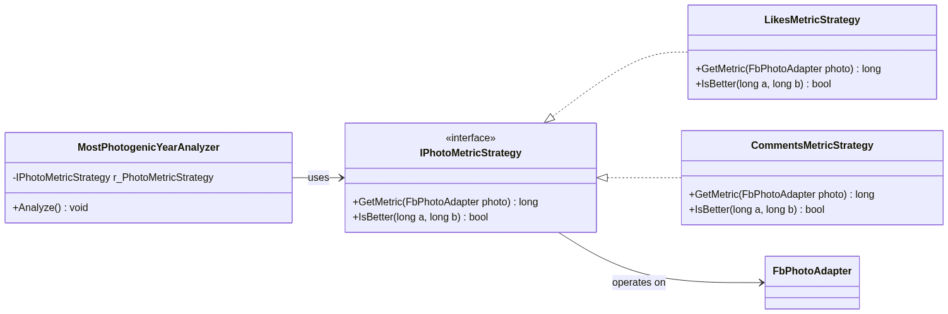

תבנית מס' 2 – Iterator
- סיבת הבחירה / שימוש בתבנית:
בשני הפיצ'רים שמימשנו יש אוסף פנימי של אובייקטים שנרצה לאפשר למשתמש לרוץ עליהם באמצעות foreach בצורה טבעית, מבלי לחשוף את מבנה הנתונים הפנימי ובלי לדרוש מהצרכן כיצד לקבל את אותם נתונים.
לכן בחרנו לממש איטרטורים כך שיהיה ניתן לרוץ על אובייקטי המחלקות HigherLowerGameLogic שהאובייקטים הם IFacebookObjectAdapter וכן לרוץ על MostPhotogenicYearAnalyzer שהאובייקטים הם YearStatisticInfo.
- אופן המימוש:
בשתי המחלקות HigherLowerGameLogic וMostPhotogenicYearAnalyzer מימשנו את הממשק IEnumerable<T>.
במחלקת HigherLowerGameLogic מימשנו את מתודת הGetEnumerator() כך שעברנו על כל r_ItemsWithValues.Keys והחזרנו את כל הIFaceBookObjectAdapter.
במחלקת MostPhotogenicYearAnalyzer מימשנו את מתודת הGetEnumerator() כך שעברנו על כל YearStatisticsList והחזרנו את כל הYearMetricInfo הקיימים ברשימה.

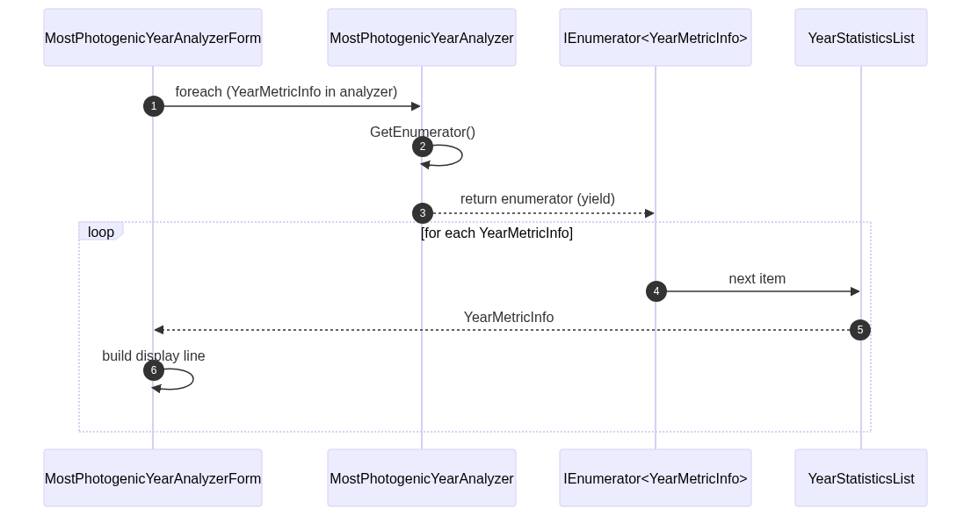
- Sequence Diagrams

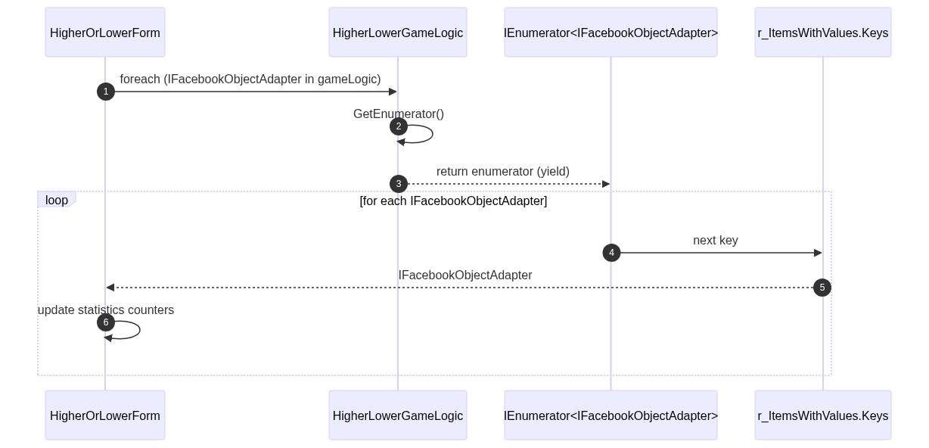

- Class Diagrams
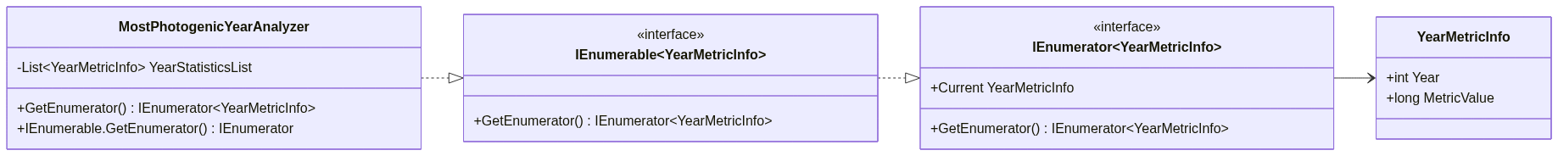

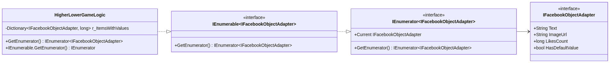

תבנית מס' 3 – Observer

